中共海南医学院委员会组织人事部
海医组人[2013] 51 号

关于李群等四位同志退休的通知

各有关单位：
根据国发[78]104号文规定的退休条件，经报海南省社会保障局审核，同意李群、欧阳燕、朱龙玉、杨燕征等四位同志退休。退休时间从二○一三年十一月一日起执行。

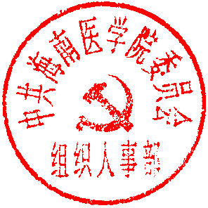
中共海南医学院委员会
组织人事部
二○一三年十月二十二日

